Для удобства внесения денежных средств
на депозитный счет УСД в Белгородской области
можно воспользоваться QR-кодом
- Откройте мобильное приложение банка.
- Выберите оплату по QR-коду.
- Наведите камеру телефона на QR-код.
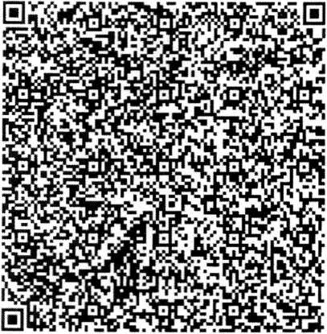
В назначении платежа в обязательном порядке указывается наименование суда, ФИО плательщика, № судебного дела и причина перечисления денежных средств на депозитный счет.
При оплате через Сбербанк-онлайн КБК указывается 0, в поле «Код ПОД» указывается значение из 4-х символов:
0024 - уголовное дело (УПК);
- - административное дело (КАС);
- - гражданское дело (ГПК);
0038 - административное правонарушение (КоАП)
При оплате через ВТБ-онлайн код НПА указывается в поле «УИН».
Комиссия за перечисление денежных средств при оплате через Сбербанк-онлайн взимается в размере 1%.
При перечислении через ВТБ-онлайн комиссия не взимается.

